**Základní pojmy**

* **Program –** Algoritmus zapsaný v programovacím jazyce, na úrovní technického vybavení počítače se jedná o posloupnost instrukcí.
* **Instrukce** 
  + předpis k provedení nějaké činnosti, většinou jednoduché
  + realizované přímo technickým vybavením počítače. Např. přičtení ednicky, uložení hodnoty apod.
* **Firmware –** programové vybavení, které je součástí hardwaru
* **Řadič**
  + Převádí příkazy v symbolické formě (instrukce) na posloupnost signálů ovládajících připojené zařízení.
    - Jedná se o zařízení, které řídí činnost jiného zařízení
* **Sběrnice –** soustava vodičů, která umožnuje přenos signálů mezi jednotlivými částmi počítače.
* **Bit –** 1 bit (Binary digit – dvojková číslice)
  + Základní jednotka informace
  + Poskytuje množství informace potřebné k rozhodnutí mezi dvěma možnostmi
  + Jednotka bit se označuje **b**
  + Nabývá pouze dvou hodnot – 0,1
* **Byte**
  + Jednotka informace, která se označuje **B**
  + Platí 1B = 8 b
* **ASCII** 
  + American Standard cod efor Information Interchange
  + Každé z 256 hodnot je přiřazen jeden znak
    - Původní tabulka používala 7 bitů, tedy pouze 128 znaků
    - Rozšířený kód ASCII definuje 256 znaků
* **Unicode**
  + Mezinárodní univerzální kódovaná znaková sada
  + Nejnovější verze má 143 858 znaků
  + Obsah obrázku text, snímek obrazovky, Písmo, číslo

    Popis byl vytvořen automatickyObsah obrázku text, snímek obrazovky, Písmo, číslo

    Popis byl vytvořen automatickyUTF-8, UTF-16

**Číselné soustavy**

* Určeny bází (Základem) z
* Nejčastěji používané soustavy:
  + Dvojková
  + Desítková
  + Šestnáctková

**Logické funkce**

* Negace (NOT)
* Logický součet (OR)
* Logický součin (AND)
* Negace logického součinu (NOR)
* Negace logického součtu (NAND)
* Nonekvivalence (XOR)

**Von Neumannova architektura**

* Ucelená soustava představ, jak by měl vypadat počítač, z čeho by se měl skládat, ...
* Vnitřní struktura by se neměla měnit v závislosti na úloze
* Programy a data jsou totéž, jsou uchovávány v téže RAM, paměť s přímým přístupem
* 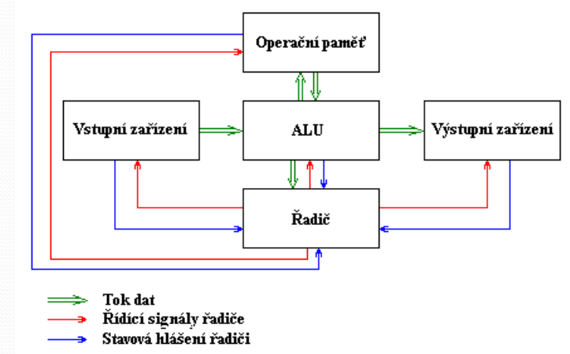
* Dnešní odlišnosti od VN
  + Pracuje se s více programy
  + Počítač může mít více CPU
  + Existence zařízení, které umožňují vstup i výstup dat
  + Program se do paměti nemusí zavést celý, stačí část

**Harvardská architektura**

* Oddělená paměť pro instrukce a data, paměti mohou být odlišné a je umožněn paralelní vstup k oběma pamětem

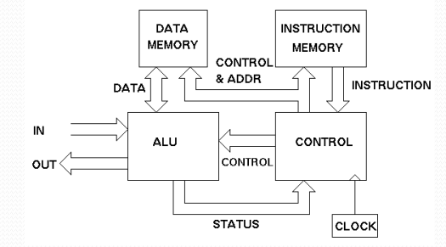

Moderní počítače dnes spojují obě architektury. Celý počítač se chová jako VN architektura (načítá data i program z hlavní paměti), ale uvnitř CPU je použita harvardská architektura (L1 se dělí na paměť pro instrukce a data)